«ҚАЗАҚСТАНДЫҚ САЛАЛЫҚ  БІЛІМ ЖӘНЕ ҒЫЛЫМ ҚЫЗМЕТКЕРЛЕРІНІҢ КӘСІПТІК ОДАҒЫ»  ҚОҒАМДЫҚ БІРЛЕСТІГІ | 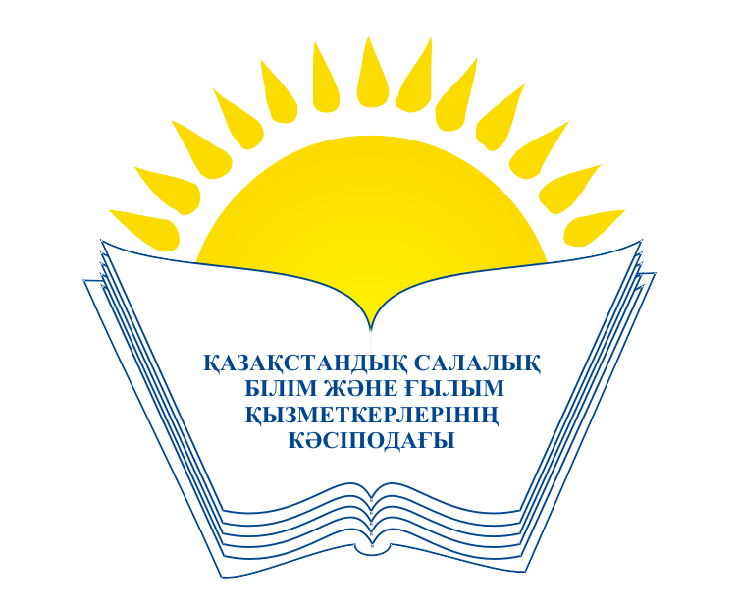 | ОБЩЕСТВЕННОЕ ОБЪЕДИНЕНИЕ  «КАЗАХСТАНСКИЙ ОТРАСЛЕВОЙ ПРОФЕССИОНАЛЬНЫЙ СОЮЗ РАБОТНИКОВ ОБРАЗОВАНИЯ И НАУКИ»

АТҚАРУ КОМИТЕТІ ИСПОЛНИТЕЛЬНЫЙ КОМИТЕТ

ҚАУЛЫ ПОСТАНОВЛЕНИЕ

10.04.2015 № 3 п. 2

Об утверждении Методических рекомендаций
по работе контрольно-ревизионных комиссий
ОО «Казахстанский отраслевой профессиональный
союз работников образования и науки»

В целях укрепления финансовой дисциплины в структурных организациях Профсоюза, формирования единых подходов в вопросах организации деятельности контрольно-ревизионных органов на основании п. 11.7.9, п. 11.7.12 Устава ОО «Казахстанский отраслевой профессиональный союз работников образования и науки» Исполнительный Комитет Профсоюза

П О С Т А Н О В Л Я Е Т:

1. Утвердить Методические рекомендации по работе контрольно-ревизионных комиссий ОО «Казахстанский отраслевой профессиональный союз работников образования и науки» .

2.Членским организациям Профсоюза принять настоящие Методические рекомендации по работе контрольно-ревизионных комиссий ОО «Казахстанский отраслевой профессиональный союз работников образования и науки» к руководству, провести работу по изучению Рекомендаций руководителями профорганов, работниками бухгалтерских служб и членами контрольно-ревизионных комиссий.

3.Контроль за исполнением настоящего постановления возложить на заместителя председателя Профсоюза Беженарова В.Ф.

Председатель Амантаева М.Т.

